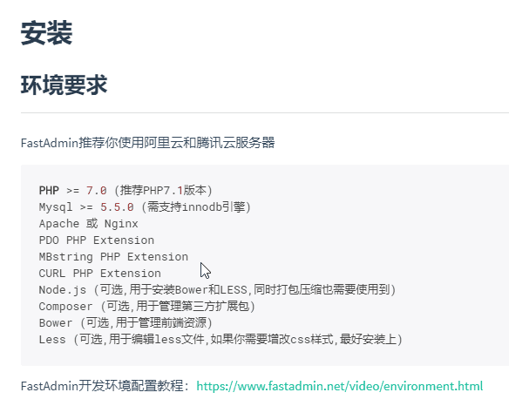
这个是官方的要求，我这边有现成的虚拟主机，但是官方教程上只有阿里云服务器的安装教程。所以想请人帮忙安装一下官方的fastadmin系统。另外安装好了我想在装一个官方的插件，知识问答插件和官方演示的一样就可以了不需要做任何修改。只是安装。下面给你们看看我的虚拟主机配置
